Оглавление

1 Общие положения 3

1.1 Технологический процесс синтеза 3

1.2 Техническая характеристика блока синтеза 3

1.3 Шкаф 4

1.4 Степень автоматизации 4

1.5 Взаимосвязь АСУ со смежными системами 5

1.6 Функциональные схемы 5

2 технологический цикл. 13

2.1 Стадии технологического цикла 13

2.2 Подготовка 19

2.3 Контроль нагревательных элементов и температуры стенок камеры синтеза 20

2.4 Контроль температуры стенки подогревателя газа. 22

2.5 Подача газов в камеру синтеза 23

2.6 Стадия «Предварительный нагрев» 23

2.7 Стадия «Прогрев» - разогрев до температуры окисления 24

2.8 Окисление-1 24

2.9 Стадия «Допинг-азот №1» - продувка камеры синтеза 24

2.10 Стадия «Допинг-пропан №1» 24

2.11 Стадия «Допинг-пропан №2» 25

2.12 Стадия «Допинг-азот №2» - продувка камеры синтеза 25

2.13 Стадия «Окисление-2» 26

2.14 Стадия «Продувка №1» 26

2.15 Стадия «Восстановление» 26

2.16 Стадия «Синтез» 26

2.17 Стадия «Продувка №2» 27

2.18 Стадия «Выгрузка материала» 27

2.19 Управление линейным модулем скребка 28

2.20 Дожигатель выхлопных газов 28

3 Обеспечение безопасности ТП 30

3.1 Перечень уставок аналоговых сигналов 30

3.2 Аварийный режим работы 30

4 ИНТЕРФЕЙС ПОЛЬЗОВАТЕЛЯ 32

4.1 Разграничение прав доступа 32

4.2 Внешний вид 32

# Общие положения

## Технологический процесс синтеза

Оборудование располагается в помещении, спроектированном по местному законодательству с учетом норм промышленной безопасности и оборудованному датчиками загазованности углеводородом (пропан), угарного газа, водорода и других в соответствии с технологическим циклом.

Из емкости для хранения жидкий пропан-бутан под давлением проходит через испаритель оборудованный всеми нормами безопасности по местному законодательству и поступает в электронный дозатор расхода под избыточным давлением 2,0 бар (-0,2 бар +0,2 бар) (регулируется заказчиком) и с заданным расходом поступает в термохимическую камеру синтеза.

Объем термохимической камеры синтеза составляет 55 л, а протекающие процессы происходят при давлении до 0,07 бар.

Газ разогревается и взаимодействует с каталитической стенкой термохимической камеры синтеза, разогретой до температуры 750–800 °С, где и происходит осаждение твердого углерода, который периодически удаляется из камеры синтеза герметичным способом системой удаления депозита.

Газ после конверсии сырья в виде смеси водорода, монооксида углерода, метана, паров воды и азота поступает в систему утилизации отработанных газов.

## Техническая характеристика блока синтеза

Производительность, г/час 250;

Потребляемая электрическая мощность, кВт 43,5;

Расход пропан-бутана максимальный, л/мин 60;

Давление газообразного пропан-бутана на входе в оборудование, МПа (бар) до 0,25 (2,5);

Расход воздуха, л/мин 250;

Давление воздуха на входе, МПа (бар) 1 (10);

Расход азота, л/мин 60;

Давление азота на входе, МПа (бар) 0,6(6);

Объем камеры синтеза, м3 0.055;

Температура отработанных газов, °С ~ 650;

## Шкаф

Предварительно при проектировании оборудования был использован сборный универсальный напольный шкаф с основанием(800х400мм) с цоколем высотой (100мм). Цоколь располагается на высоте около 170 мм от пола. Высота шкафа до 2200 мм. Степень защиты шкафа не менее IP54. Применение элементов шкафа с естественным охлаждением (без вентиляторов). При использовании радиаторов охлаждения для элементов шкафа ребра радиатора должны располагаться за габаритами шкафа.

Из практики – среда запыленная. При использовании вентиляции шкафа, пыль оседает на токоведущих частях. Были случаи пробоя внутри источника питания. Поэтому для охлаждения и создания избыточного давления внутри шкафа применена поддувка сжатым воздухом, предположительно до 100 л/мин.

## Степень автоматизации

Технологический процесс должен быть автоматизирован по следующим функциям:

* Запуск системы. Оператор обеспечивает подачу электропитания системы и инициирует процесс рабочего функционирования системы подачей соответствующей управляющей команды;
* Подготовка и дозирование сырья. Без участия оператора;
* Поддержание температуры в зонах камеры. Без участия оператора;
* Поддержание температуры газов на выходе подогревателя. Без участия оператора;
* Удаление депозита. Оператор контролирует заполнение тары и осуществляет ее замену;
* Удаление и нейтрализация выхлопных газов. Без участия оператора;
* Отключение нагревателей, подачи воздуха и сырья в случае аварийных режимов (нарушение параметров технологического процесса, превышение ПДК по опасным газам, неполадки в системе электроснабжения установкой и пр.) и начало продувки азотом. Без участия оператора;

Неавтоматизированные функции:

* Оператор должен обеспечить подачу газов в рабочие магистрали установки;
* Смена тары для удаления депозита. Производится без остановки технологического процесса (в дальнейшем предусмотрена автоматизация).

## Взаимосвязь АСУ со смежными системами

* локальная сеть предприятия (связь с диспетчерскими и инженерными службами). Обеспечивается непосредственным подключением стойки управления в локальную сеть, при этом необходимо обеспечить защиту от несанкционированного доступа к системе управления из локальной сети;
* система аварийной сигнализации и аварийной вентиляции (пожарной сигнализации). Обеспечивается возможностью контроля двухпозиционных состояний газоанализаторов опасных газов и возможностью выдачи дискретного сигнала на систему аварийной вентиляции;
* система внешнего аварийного отключения.

система должна обеспечить интеграцию с другими системами посредством интерфейсов EIA-485 и Ethernet.

## Функциональные схемы

На рисунке 1 приведена функциональная схема блока синтеза

Спецификация используемого оборудования приведена в таблице 1.

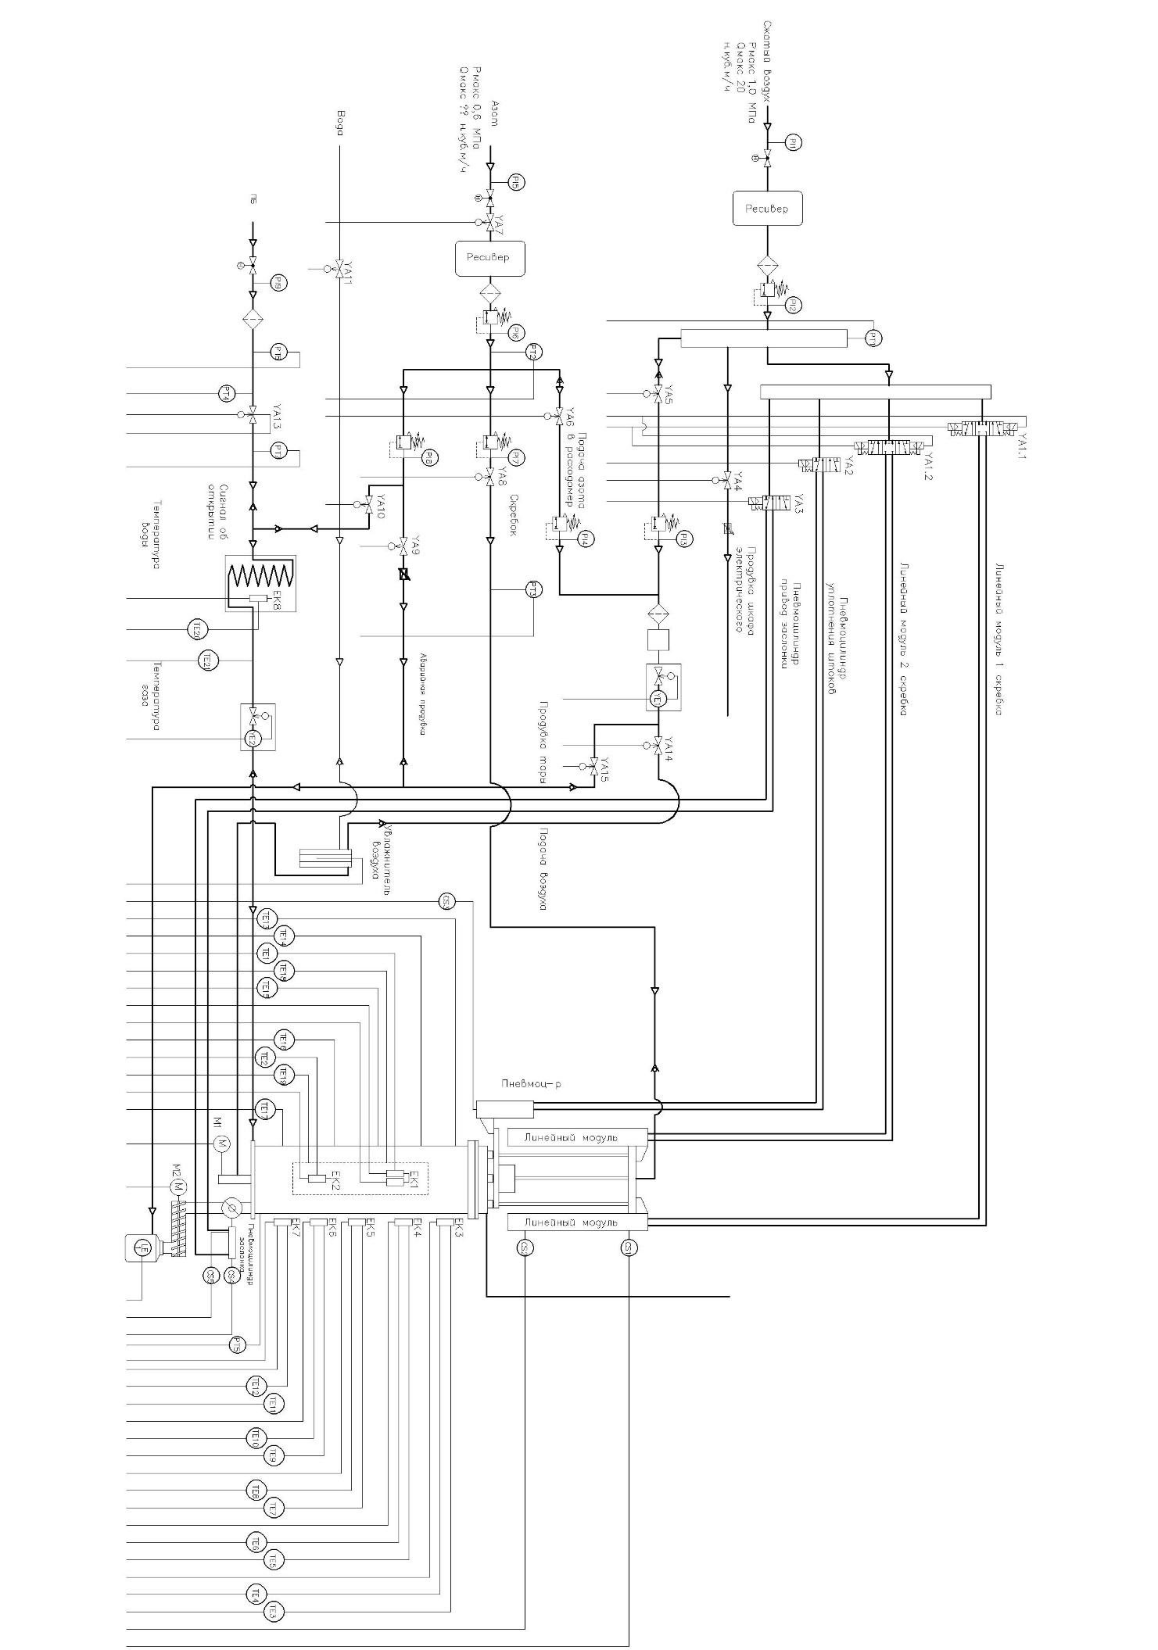

Рисунок 1 – Функциональная схема блока синтеза

Таблица 1 – Спецификация используемого оборудования

|  |  |  |  |  |  |  |
| --- | --- | --- | --- | --- | --- | --- |
| № п/п | Контролируемый параметр (параметр управления) | | Обозначение | | Модель датчика | Примечания |
| **Параметры питающей сети 220/380 50Гц** | | | | | | |
|  | | | | | | |
| **1 - ВНУТРЕННИЕ И НАРУЖНЫЕ НАГРЕВАТЕЛИ КАМЕРЫ СИНТЕЗА, НАГРЕВАТЕЛЬ ГАЗА** | | | | | | |
| **МС3.25 05.00.000 НАГРЕВАТЕЛЬ ВНУТРЕННИЙ** | | | | | | |
|  | Управление нагревателями внутренней трубы камеры синтеза | |  | |  | пускатель один на все нагреватели |
|  | Управление нагревателем внутренней трубы камеры синтеза (верхний), два нагревателя на разных питающих фазах | | EK1 | | 2 х Реле твердотельное | пороговое регулирование,  ограничение мощности при  помощи ШИМ, период 1 сек  EK1.1 - 220В 5 кВт (фаза L1), EK1.2 - 220В 5 кВт (фаза L2). Предусмотреть датчик контроля тока |
|  | Управление нагревателем внутренней трубы камеры синтеза (нижний) | | EK2 | | Реле твердотельное | пороговое регулирование,  ограничение мощности при  помощи ШИМ, период 1 сек  EK2 - 220В 3,3 кВт (фаза L3)  Предусмотреть датчик  контроля тока |
|  | Температура нагревателя внутренней трубы камеры синтеза (верхний) | | TE,1 | | КТХА 01.02-021-к1-И-Т310-3-1550 (Тессей) | Термопара К тип, 0-850 °С |
|  | Температура нагревателя наружной трубы камеры синтеза (нижний) | | TE,2 | | КТХА 01.02-021-к1-И-Т310-3-1900 (Тессей) | Термопара К тип, 0-850 °С |
| **МС3.25 04.00.000 НАГРЕВАТЕЛЬ НАРУЖНЫЙ** | | | | | | |
|  | Управление нагревателями наружной трубы камеры синтеза | |  | |  | Аварийное отключение нагревателей должно осуществляться при помощи магнитных пускателей |
|  | Управление нагревателем наружной трубы камеры синтеза (верхний) | | EK3 | | В предыдущем проекте использовали Реле твердотельное HD-4044.ZD3 (50Гц) | пороговое регулирование,  ограничение мощности при  помощи ШИМ, период 1 сек  EK3 - 220В 4кВТ (2 секции по 2кВт). Предусмотреть датчик контроля тока |
|  | Управление нагревателем наружной трубы камеры синтеза (средний верхний) | | EK4 | | В предыдущем проекте использовали Реле твердотельное HD-4044.ZD3 (50Гц) | пороговое регулирование,  ограничение мощности при  помощи ШИМ, период 1 сек  EK4 - 220В 6кВт (2 секции по 3кВт). Предусмотреть датчики контроля тока |
|  | Управление нагревателем наружной трубы камеры синтеза (средний) | | EK5 | | В предыдущем проекте использовали Реле твердотельное HD-4044.ZD3 (50Гц) | пороговое регулирование,  ограничение мощности при  помощи ШИМ, период 1 сек  EK5 - 220В 6кВт (2 секции по 3кВт). Предусмотреть датчики контроля тока |
|  | Управление нагревателем наружной трубы камеры синтеза (средний нижний) | | EK6 | | В предыдущем проекте использовали Реле твердотельное HD-4044.ZD3 (50Гц) | пороговое регулирование,  ограничение мощности при  помощи ШИМ, период 1 сек  EK6 - 220В 6кВт (2 секции по 3кВт). Предусмотреть датчики контроля тока |
|  | Управление нагревателем наружной трубы камеры синтеза (нижний) | | EK7 | | В предыдущем проекте использовали Реле твердотельное HD-4044.ZD3 (50Гц) | пороговое регулирование,  ограничение мощности при  помощи ШИМ, период 1 сек  EK7 - 220В 4кВт (2 секции по 2кВт). Предусмотреть датчик контроля тока |
|  | Температура нагревателя наружной трубы камеры синтеза (верхняя левая) | | TE,3 | | ТХА 01.02-021-к1-И-Т310-3-450 (Тессей) | Преобразователь термоэлектрический К тип, 0-850 °С |
|  | Температура нагревателя наружной трубы камеры синтеза (верхняя правая) | | TE,4 | | ТХА 01.02-021-к1-И-Т310-3-450 (Тессей) | Преобразователь термоэлектрический К тип, 0-850 °С |
|  | Температура нагревателя наружной трубы камеры синтеза (средняя верхняя левая) | | TE,5 | | ТХА 01.02-021-к1-И-Т310-3-450 (Тессей) | Преобразователь термоэлектрический К тип, 0-850 °С |
|  | Температура нагревателя наружной трубы камеры синтеза (средняя верхняя правая) | | TE,6 | | ТХА 01.02-021-к1-И-Т310-3-450 (Тессей) | Преобразователь термоэлектрический К тип, 0-850 °С |
|  | Температура нагревателя наружной трубы камеры синтеза (средняя левая) | | TE,7 | | ТХА 01.02-021-к1-И-Т310-3-450 (Тессей) | Преобразователь термоэлектрический К тип, 0-850 °С |
|  | Температура нагревателя наружной трубы камеры синтеза (средняя правая) | | TE,8 | | ТХА 01.02-021-к1-И-Т310-3-450 (Тессей) | Преобразователь термоэлектрический К тип, 0-850 °С |
|  | Температура нагревателя наружной трубы камеры синтеза (средняя нижняя левая) | | TE,9 | | ТХА 01.02-021-к1-И-Т310-3-450 (Тессей) | Преобразователь термоэлектрический К тип, 0-850 °С |
|  | Температура нагревателя наружной трубы камеры синтеза (средняя нижняя правая) | | TE,10 | | ТХА 01.02-021-к1-И-Т310-3-450 (Тессей) | Преобразователь термоэлектрический К тип, 0-850 °С |
|  | Температура нагревателя наружной трубы камеры синтеза (нижняя левая) | | TE,11 | | ТХА 01.02-021-к1-И-Т310-3-450 (Тессей) | Преобразователь термоэлектрический К тип, 0-850 °С |
|  | Температура нагревателя наружной трубы камеры синтеза (нижняя правая) | | TE,12 | | ТХА 01.02-021-к1-И-Т310-3-450 (Тессей) | Преобразователь термоэлектрический К тип, 0-850 °С |
| **МС3.25 02.00.000 КАМЕРА СИНТЕЗА** | | | | | | |
|  | Температура наружной трубы камеры синтеза (верхняя) | | TE,13 | | КТХА 01.04-021-к1-И-Т310-4,5-220/80 (Тессей) | Преобразователь термоэлектрический К тип, 0-850 °С |
|  | Температура наружной трубы камеры синтеза (средняя верхняя) | | TE,14 | | КТХА 01.04-021-к1-И-Т310-4,5-220/80 (Тессей) | Преобразователь термоэлектрический К тип, 0-850 °С |
|  | Температура наружной трубы камеры синтеза (средняя) | | TE,15 | | КТХА 01.04-021-к1-И-Т310-4,5-220/80 (Тессей) | Преобразователь термоэлектрический К тип, 0-850 °С |
|  | Температура наружной трубы камеры синтеза (средняя нижняя) | | TE,16 | | КТХА 01.04-021-к1-И-Т310-4,5-220/80 (Тессей) | Преобразователь термоэлектрический К тип, 0-850 °С |
|  | Температура наружной трубы камеры синтеза (нижняя) | | TE,17 | | КТХА 01.04-021-к1-И-Т310-4,5-220/80 (Тессей) | Преобразователь термоэлектрический К тип, 0-850 °С |
|  | Температура внутренней трубы камеры синтеза (верхняя) | | TE,18 | | КТХА 01.02-021-к1-И- Т310-3-1350 (Тессей) | Преобразователь термоэлектрический К тип, 0-850 °С |
|  | Температура внутренней трубы камеры синтеза (нижняя) | | TE,19 | | КТХА 01.02-021-к1-И- Т310-3-1900 (Тессей) | Преобразователь термоэлектрический К тип, 0-850 °С |
|  | Давление в камере синтеза | | PT5 | | ПД100-ДИ0,16-171-1,0 EXIA 4-20 мА | ОВЕН (искрозащита) предусмотреть |
| **2 – ШКАФ ПНЕВМОЭЛЕКТРИЧЕСКИЙ** | | | | | | |
|  | Управление линейным модулем 1 скребка | YA1.1 | | | Распределитель 364-011-02 (Camozzi) | (2 катушки U73 24V DC ) |
|  | Управление линейным модулем 2 скребка | YA1.2 | | | Распределитель 364-011-02 (Camozzi) | (2 катушки U73 24V DC ) |
|  | Управление пневмоцилиндром уплотнения штоков | YA2 | | | Распределитель 354-015-02 (Camozzi) | (1 катушка U73 24V DC ) |
|  | Управление пневмоцилиндром привода заслонки | YA3 | | | Распределитель 354-015-02 (Camozzi) | (1 катушка U73 24V DC ) |
|  | Продувка шкафа электрического | YA4 | | | Клапан CFB-23L-W1-B93 (Camozzi) | Нормально закрытый |
|  | Подача воздуха в регулятор расхода | YA5 | | | Клапан CFB-23L-W1-B93 (Camozzi) | Нормально закрытый |
|  | Подача азота в регулятор расхода | YA6 | | | Клапан CFB-23L-W1-B93 (Camozzi) | Нормально закрытый |
|  | Подача азота в ресивер | YA7 | | | SLP15-130E-WX (24V) | Нормально закрытый |
|  | Подача азота в скребок | YA8 | | | Клапан CFB-23L-W1-B93 (Camozzi) | Нормально закрытый |
|  | Аварийная продувка азотом | YA9 | | | Клапан НО AR-2W1212 | Нормально открытый |
|  | Продувка азотом регулятора расхода газа | YA10 | | | Клапан CFB-24N-W1-B93 (Camozzi) | Нормально закрытый |
|  | Подача воды в увлажнитель воздуха | YA11 | | | Клапан CFB-23L-W1-B93 (Camozzi) | Нормально закрытый |
|  | Подача воздуха в камеру синтеза | YA14 | | | Клапан CFB-24N-W1-B93 (Camozzi) | Нормально закрытый |
|  | Подача азота в тару | YA15 | | | Клапан CFB-24N-W1-B93 (Camozzi) | Нормально закрытый |
|  | Давление сжатого воздуха в воздушной магистрали | PT1 | | | ПД100-ДИ1,6-171-1,0 4-20 мА | (0-16 бар) ОВЕН |
|  | Давление сжатого воздуха на входе в воздушной ресивер | PI1 | | | манометр |  |
|  | Давление сжатого воздуха в воздушной магистрали | PI2 | | | манометр, встроенный в регулятор давления |  |
|  | Подача воздуха и азота в камеру синтеза | YE1 | | | Регулятор расхода MD400C Line tech | 24V, ModBus RTU RS485 |
|  | Давление азота в азотной магистрали | PT2 | | | ПД100-ДИ1,0-171-1,0 4-20 мА | (0-10 бар) ОВЕН |
|  | Давление азота на входе в ресивер | PI3 | | | манометр |  |
|  | Давление азота в магистрали | PI4 | | | манометр, встроенный в регулятор давления |  |
|  | Давление азота в магистрали скребка | PT3 | | | ПД100-ДИ0,4-171-1,0 4-20 мА | (0-4 бар) ОВЕН |
|  | Давление азота в магистрали скребка | PI5 | | | манометр |  |
| **3 - СИСТЕМА ОТДЕЛЕНИЯ МАТЕРИАЛА** | | | | | | |
| **МС3.25 06.00.000 СИСТЕМА ОТДЕЛЕНИЯ МАТЕРИАЛА** | | | | | | |
|  | Датчик верхнего положения линейного модуля | | CS1 | | Магнитный датчик положения CSH 223-5 (Camozzi) |  |
|  | Датчик нижнего положения линейного модуля | | CS2 | | Магнитный датчик положения CSH 223-5 (Camozzi) |  |
|  | Датчик положения пневмоцилиндра прижима штоков | | CS3 | | Магнитный датчик положения CSH 223-5 (Camozzi) | х 2 шт. (на каждый пневмоцилиндр) |
|  | Датчик положения заслонки | | CS4 | | Магнитный датчик положения CSH 223-5 (Camozzi) |  |
|  | Датчик положения заслонки | | CS5 | | Магнитный датчик положения CSH 223-5 (Camozzi) |  |
|  |  | |  | |  |  |
| **4 - СИСТЕМА ВЫВОДА МАТЕРИАЛА** | | | | | | |
| **МС3.25 08.00.000 СИСТЕМА ВЫВОДА МАТЕРИАЛА.** | | | | | | |
|  | Привод ворошителя | | М1 | | Мотор-редуктор MU 50 PAM14/105 B8 FC 71A-4 0,25 кВт 4P, 80/1  18 об/мин | Вкл/Выкл, ОС о перегрузке.  50 Гц |
|  | Привод горизонтального шнека | | М2 | | Мотор-редуктор MU 50 PAM14/105 B8 FC 71A-4 0,37 кВт 4P, 15/1  188 об/мин | Вкл/Выкл, ОС о перегрузке.  50 Гц |
|  | Датчик наличия тары | | LE1 | | Выключатель  индуктивный  бесконтактный ISN  LR12XBF04DPOY-E2 (Teco) |  |
| **6 – УВЛАЖНИТЕЛЬ ВОЗДУХА** | | | | | | |
|  | Датчик уровня | |  | Одноэлектродный датчик ДС.2 + САУ-М6 (сигнализатор) | | ОВЕН 220В, 6 ВА |
|  | Клапан подачи воды | |  | Клапан CFB-23L-W1-B93 (Camozzi) | | Нормально закрытый |
| **7 - ДОПОЛНИТЕЛЬНЫЕ СИГНАЛЫ (ВХОД)** | | | | | | |
|  | Внешний сигнал - Аварийное отключение | |  | | Нормально замкнутый |  |
|  | Внешний сигнал - Пожарная сигнализация | |  | | Нормально замкнутый |  |
|  | Внешний сигнал - Загазованность помещения | |  | | Нормально замкнутый |  |
|  | Концевой выключатель дверцы шкафа управления | |  | |  |  |
| **8 – ЛИИЯ ПОДАЧИ ГАЗА** | | | | | | |
| **МС3.25 13.00.000** **ЛИИЯ ПОДАЧИ ГАЗА** | | | | | | |
|  | Давление ПБ на входе в газовую магистраль камеры синтеза | | PI6 | | манометр |  |
|  | Давление ПБ на входе в газовую магистраль камеры синтеза | | PT4 | | ПД100-ДИ0,6-171-1,0 EXIA 4-20 мА ОВЕН | искрозащита |
|  | ДРД-Е-6000 | | PT6 | | Нижний предел срабатывания | предусмотреть |
|  | ДРД-Е-6000 | | PT7 | | Верхний предел срабатывания | предусмотреть |
|  | Подача ПБ в камеру синтеза | | YE2 | | Регулятор расхода Bronkhorst F-202AI-M20-MGD-HH-V | 24V, ModBus RTU RS485 |
|  | Датчик температуры газа | | TE21 | | ТХА(К)-1199/51 2/60/1,5/1 | -40…+800С |
|  | Подача пропан-бутана в подогреватель | | YA13 | | Клапан ВН1/2Т-6П У3.1 (ЭС) 220В 50Гц | Нормально закрытый с медленным открытием (Термобрест) |
| Подогреватель газа | | | | | | |
|  | ТЕРМОСТАТ СТЕРЖНЕВОЙ | | TE20 | | RTM 300 FF_73°C (15A-250V) |  |
|  | ТЭН для водонагревателя | | EK8 | | 2000W, RDT TW3 U, РЕЗЬБА 1”1/4, H=290 | Арт. WTH042UN |
|  | Датчик температуры подогревателя газа | | TE22 | | ТХА(К)-1199/51 2/60/1,5/1 | -40…+800С |
| Подогреватель газа Вариант (предусмотреть) | | | | | | |
|  | Насос циркуляционный UPS 25-40 | |  | | 45Вт, 220-230В IP44 | Grundfos |
|  | Датчик температуры жидкости термопара | | TE22* | | КТХА 01.03-021-к1-И-С316-3-320/80, Тессей | Термопара К тип, 0-400 °С |
|  | Клапан CFB-B25P-B93 (30W) | |  | |  | Camozzi |

# технологический цикл.

## Стадии технологического цикла

Технологический цикл состоит из последовательно выполняемых стадий, каждая из которых характеризуется уровнем прогрева стенок камеры синтеза, расходом соответствующего газа. После удаления материала, смены оператором тары и проверки уровня воды в увлажнителе, начинается следующий цикл и все стадии повторяются с пункта 2.

В таблице Таблица 2 приведена последовательность стадий и соответствующие типовые технологические параметры по умолчанию.

Таблица 2 – Последовательность стадий технологического цикла

|  |  |  |  |  |  |  |  |
| --- | --- | --- | --- | --- | --- | --- | --- |
| № | Название стадии | Целевая температура стенок камеры синтеза, °C | Целевая температура наружной стенки подогревателя | Расходы газов, л/мин | | | Длительность стадии, мин. |
| Воздух | N2 | C3H8 |
|  | Подготовка, проверка уровня воды в увлажнителе |  | – |  |  |  |  |
|  | Предварительный нагрев | 550 | – | 0 | 0 | 0 | По достижении температуры |
|  | Разогрев до температуры окисления | 740 | – | 250 | 0 | 0 | По достижении температуры |
|  | Окисление-1 | 800 | _ | 250 | 0 | 0 | 40 мин. |
|  | Допинг-азот №1 | 800 | _ | 0 | 60 | 0 | 3 мин. |
|  | Допинг-пропан №1 | 800 | _ | 0 | 0 | До 5 | 3 мин. |
|  | Допинг-пропан №2 | 800 | _ | 0 | 0 | До 60 | 4 мин. |
|  | Допинг-азот №2 | 800 | _ | 0 | 60 | 0 | 5 мин. |
|  | Окисление-2 | 800 | 400 | 100 | 0 | 0 | 45 мин. |
|  | Продувка №1 | 780 | 400 | 0 | 60 | 0 | 5 мин. |
|  | Восстановление | 780 | 400 | 0 | 0 | 5 | 10 мин. |
|  | Синтез | 780 | 400 | 0 | 0 | До 60 | 45 мин. |
|  | Продувка №2 | 650 | 400 | 0 | 60 | 0 | 5 мин. |
|  | Выгрузка материала[1] | 800 | 400 | 0 | 0 | 0 | По заданному числу проходов. |

В таблице Таблица 3 приведен список параметров характеризующих технологический цикл. В системе управления должна быть предусмотрена возможность задания, сохранения и сброс в значения по умолчанию этих параметров, а также их восстановление при следующем запуске.

Таблица 3 – Список параметров характеризующих технологический цикл.

|  |  |  |  |  |  |  |
| --- | --- | --- | --- | --- | --- | --- |
| Имя | Описание | Единицы измерения | Диапазон задания | | | |
| min | max | step | default |

| *1* | *2* | *3* | *4* | *5* | *6* | *7* |
| --- | --- | --- | --- | --- | --- | --- |
| tOXI-1 | Продолжительность стадии  «Окислениe-1» | минуты | 0 | 120 | 1 | 40 |
| tDOP-N2-1 | Продолжительность стадии  «Допинг-азот №1» | минуты | 1 | 5 | 1 | 3 |
| tDOP-LPG-1 | Продолжительность стадии  «Допинг-пропан №1» | минуты | 0 | 5 | 1 | 3 |
| tDOP-LPG-2 | Продолжительность стадии  «Допинг-пропан №2» | минуты | 0 | 5 | 1 | 4 |
| tDOP-N2-2 | Продолжительность стадии  «Допинг-азот №2» | минуты | 1 | 10 | 1 | 5 |
| tOXI-2 | Продолжительность стадии  «Окислениe-2» | минуты | 0 | 120 | 1 | 45 |
| tNITRO-1 | Продолжительность стадии  «Продувка №1» | минуты | 1 | 20 | 1 | 5 |
| tREST | Продолжительность стадии «Восстановление» | минуты | 0 | 20 | 1 | 10 |
| tSYNT | Продолжительность стадии «Синтез» | минуты | 0 | 80 | 1 | 45 |
| tNITRO-2 | Продолжительность стадии  «Продувка №2» | минуты | 1 | 30 | 1 | 15 |
| NPASS | Число проходов скребка на стадии «Выгрузка материала» |  | 1 | 15 | 1 | 8 |
| tTOP | Время задержки скребка в верхней точке при выгрузке материала | сек. | 5 | 30 | 5 | 10 |
| THOFF | Максимальная температура нагревательных элементов в системе | °С | 20 | 810 | 5 | 805 |
| TPRE-W1 | Целевая температура стенок камеры синтеза для стадии «Предварительный нагрев» - верхняя секция камеры синтеза | °С | 20 | 800 | 5 | 550 |
| TPRE-W2 | Целевая температура стенок камеры синтеза для стадии «Предварительный нагрев» - средняя верхняя секция камеры синтеза | °С | 20 | 800 | 5 | 550 |
| TPRE-W3 | Целевая температура стенок камеры синтеза для стадии «Предварительный нагрев» - средняя секция камеры синтеза | °С | 20 | 800 | 5 | 550 |
| TPRE-W4 | Целевая температура стенок камеры синтеза для стадии «Предварительный нагрев» - средняя нижняя секция камеры синтеза | °С | 20 | 800 | 5 | 550 |
| TPRE-W5 | Целевая температура стенок камеры синтеза для стадии «Предварительный нагрев» - нижняя секция камеры синтеза | °С | 20 | 800 | 5 | 550 |
| TPRE-W6 | Целевая температура стенок камеры синтеза для стадии «Предварительный нагрев» - внутренний труба (обе секции) | °С | 20 | 800 | 5 | 550 |
| TPREO-W1 | Целевая температура стенок камеры синтеза для стадии «Прогрев» - верхняя секция камеры синтеза | °С | 20 | 800 | 5 | 740 |
| TPREO-W2 | Целевая температура стенок камеры синтеза для стадии «Прогрев» - средняя верхняя секция камеры синтеза | °С | 20 | 800 | 5 | 740 |
| TPREO-W3 | Целевая температура стенок камеры синтеза для стадии «Прогрев» - средняя секция камеры синтеза | °С | 20 | 800 | 5 | 740 |
| TPREO-W4 | Целевая температура стенок камеры синтеза для стадии «Прогрев» - средняя нижняя секция камеры синтеза | °С | 20 | 800 | 5 | 740 |
| TPREO-W5 | Целевая температура стенок камеры синтеза для стадии «Прогрев» - нижняя секция камеры синтеза | °С | 20 | 800 | 5 | 740 |
| TPREO-W6 | Целевая температура стенок камеры синтеза для стадии «Прогрев» - внутренний труба (обе секции) | °С | 20 | 800 | 5 | 740 |
| TW1 | Целевая температура стенок камеры синтеза для стадии «Окисление-1» (а также «Окисление-2», все стадии допинга, «Продувка №1», «Удаление материала»)- верхняя секция камеры синтеза | °С | 20 | 810 | 5 | 800 |
| TW2 | Целевая температура стенок камеры синтеза для стадии «Окисление-1» (а также «Окисление-2», все стадии допинга, «Продувка №1». «Удаление материала»)- средняя верхняя секция камеры синтеза | °С | 20 | 810 | 5 | 800 |
| TW3 | Целевая температура стенок камеры синтеза для стадии «Окисление-1» (а также «Окисление-2», все стадии допинга, «Продувка №1». «Удаление материала»)- средняя секция камеры синтеза | °С | 20 | 810 | 5 | 800 |
| TW4 | Целевая температура стенок камеры синтеза для стадии «Окисление-1» (а также «Окисление-2», все стадии допинга, «Продувка №1». «Удаление материала»)- средняя нижняя секция камеры синтеза | °С | 20 | 810 | 5 | 800 |
| TW5 | Целевая температура стенок камеры синтеза для стадии «Окисление-1» (а также «Окисление-2», все стадии допинга, «Продувка №1». «Удаление материала»)- нижняя секция камеры синтеза | °С | 20 | 810 | 5 | 800 |
| TW6 | Целевая температура стенок камеры синтеза для стадии «Окисление-1» (а также «Окисление-2», все стадии допинга, «Продувка №1». «Удаление материала»)- внутренняя труба (обе секции) | °С | 20 | 810 | 5 | 800 |
| TNITRO-2 | Целевая температура стенок камеры синтеза для стадии «Продувка №2» (все секции камеры синтеза) | °С | 20 | 800 | 5 | 650 |
| TREST-W1 | Целевая температура стенок камеры синтеза для стадий «Восстановление» - верхняя секция камеры синтеза | °С | 20 | 810 | 5 | 780 |
| TREST-W2 | Целевая температура стенок камеры синтеза для стадии «Восстановление» - средняя верхняя секция камеры синтеза | °С | 20 | 810 | 5 | 780 |
| TREST-W3 | Целевая температура стенок камеры синтеза для стадии «Восстановление» - средняя секция камеры синтеза | °С | 20 | 810 | 5 | 780 |
| TREST-W4 | Целевая температура стенок камеры синтеза для стадии «Восстановление» - средняя нижняя секция камеры синтеза | °С | 20 | 810 | 5 | 780 |
| TREST-W5 | Целевая температура стенок камеры синтеза для стадии «Восстановление» - нижняя секция камеры синтеза | °С | 20 | 810 | 5 | 780 |
| TREST-W6 | Целевая температура стенок камеры синтеза для стадии «Восстановление» - внутренний труба (обе секции) | °С | 20 | 810 | 5 | 780 |
| TSYNT-W1 | Целевая температура стенок камеры синтеза для стадии «Синтез» - верхняя секция камеры синтеза | °С | 20 | 810 | 5 | 780 |
| TSYNT-W2 | Целевая температура стенок камеры синтеза для стадии «Синтез» - средняя верхняя секция камеры синтеза | °С | 20 | 810 | 5 | 780 |
| TSYNT-W3 | Целевая температура стенок камеры синтеза для стадии «Синтез» - средняя секция камеры синтеза | °С | 20 | 810 | 5 | 780 |
| TSYNT-W4 | Целевая температура стенок камеры синтеза для стадии «Синтез» - средняя нижняя секция камеры синтеза | °С | 20 | 810 | 5 | 780 |
| TSYNT-W5 | Целевая температура стенок камеры синтеза для стадии «Синтез» - нижняя секция камеры синтеза | °С | 20 | 810 | 5 | 780 |
| TSYNT-W6 | Целевая температура стенок камеры синтеза для стадии «Синтез» - внутренняя труба (обе секции) | °С | 20 | 810 | 5 | 780 |
| TGAS | Целевая температура наружной стенки подогревателя газа | °С | 20 | 400 | 5 | 400 |
| WH1 | Рабочая мощность наружного ТЭНа камеры синтеза (верхнего) | % | 10 | 90 | 5 | 75 |
| WH2 | Рабочая мощность наружного ТЭНа камеры синтеза (среднего верхнего) | % | 10 | 90 | 5 | 75 |
| WH3 | Рабочая мощность наружного ТЭНа камеры синтеза (среднего) | % | 10 | 90 | 5 | 75 |
| WH4 | Рабочая мощность наружного ТЭНа камеры синтеза (среднего нижнего) | % | 10 | 90 | 5 | 75 |
| WH5 | Рабочая мощность наружного ТЭНа камеры синтеза (нижнего) | % | 10 | 90 | 5 | 85 |
| WH6 | Рабочая мощность внутреннего ТЭНа камеры синтеза (верхнего) | % | 10 | 90 | 5 | 60 |
| WH7 | Рабочая мощность внутреннего ТЭНа камеры синтеза (нижнего) | % | 10 | 90 | 5 | 60 |
| WH8 | Рабочая мощность наружного ТЭНа подогревателя газов | % | 10 | 90 | 5 | 60 |
| WH9 | Рабочая мощность внутреннего ТЭНа подогревателя газов | % | 10 | 90 | 5 | 85 |
| GDOP-1 | Расход пропан-бутана для стадии «Допинг-пропан №1» | л/мин | 0 | 20 | 1 | 5 |
| GDOP-2 | Расход пропан-бутана для стадии «Допинг-пропан №2» | л/мин | 0 | 60 | 1 | 30 |
| GREST | Расход пропан-бутана для стадии «Восстановление» | л/мин | 0 | 20 | 1 | 5 |
| GSYNT | Расход пропан-бутана для стадии «Синтез» | л/мин | 0 | 60 | 1 | 30 |
| GAIR-1 | Расход воздуха для стадии «Окисление-1»[2] | л/мин | 0 | 300 | 5 | 250 |
| GAIR-2 | Расход воздуха для стадии «Окисление-2» | л/мин | 0 | 300 | 5 | 100 |
| GNITRO | Расход азота для стадий «Продувка №1», «Продувка №2», «Допинг-азот №2» | л/мин | 20 | 100 | 5 | 60 |
| GNITRO-DA-1 | Расход азота для стадии «Допинг-азот №1» | л/мин | 20 | 100 | 5 | 80 |

## Подготовка

1. Проверка работоспособности датчиков (обрыв термопар, датчиков давления);

2. Проверка магистрали азота;

2.1. проверка давления азота;

2.2. проверка клапана подачи азота на скребок;

2.3. проверка клапана подачи азота в камеру синтеза;

3. Проверка магистрали пропан бутана

3.1. проверка давления пропан-бутана;

3.2. проверка регулятора расхода и клапана подачи пропан-бутана в камеру синтеза (при условии наличия тары);

4. Проверка магистрали воздуха;

4.1. проверка давления воздуха;

4.2. Проверка уровня воды в увлажнителе воздуха

4.3. проверка регулятора расхода и клапана подачи воздуха в камеру синтеза;

5. Проверка работоспособности системы удаления депозита;

5.1. проверка наличия тары;

5.2. перемещение скребка в верхнее положение;

5.3. проверка хода скребка (перемещение скребка в нижнее положения и обратно в верхнее);

5.4. проверка работоспособности привода ворошителя;

5.5. проверка работоспособности привода шнека;

6. Проверка нагревательных элементов камеры синтеза;

7. Выключение клапана аварийной подачи азота в камеру синтеза через тару;

## Контроль нагревательных элементов и температуры стенок камеры синтеза

Для разогрева стенок камеры синтеза используется 7 зон нагрева (5 зон нагрева наружной стенки, и 2 зоны для внутренней стенки). На наружной стенке в каждой зоне используется по 2 ТЭНа, на внутренней стенке в верхней зоне используется 2 ТЭНа, а в нижней 1 ТЭН. Все нагревательные элементы имеют общий контактор для подачи на них питания. Мощность каждого нагревательного элемента регулируется от 0 до 100 % с шагом 1% с использованием широкоимпульсной модуляции с частотой 1 Гц. В системе должна присутствовать возможность задания рабочей мощности WHWI для каждого нагревательного элемента на каждой стадии процесса.

Во избежание выхода из строя нагревательных элементов должно быть предусмотрено их аппаратное отключение при достижении температуры более 820 °С. Кроме того должен вестись контроль работоспособности термопар (обрыв, замыкание) и контроль работоспособности нагревательного элемента (по признаку падения температуры ТЭНа при его включенном состоянии).

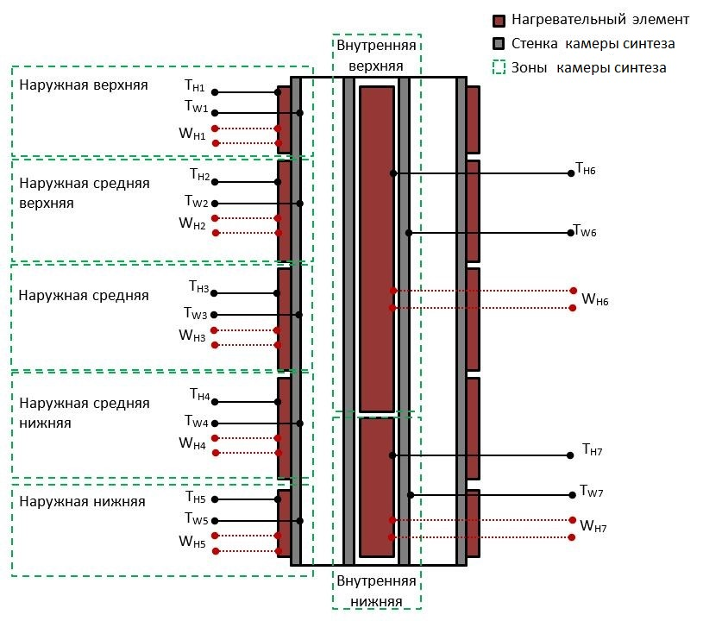 Рисунок 3 – Схема зон нагрева камеры синтеза

Зоны нагрева камеры синтеза и нагревательные элементы делятся следующим образом (Рис. 3):

* Наружная верхняя;
* Наружная средняя верхняя;
* Наружная средняя;
* Наружная средняя нижняя;
* Наружная нижняя;
* Внутренняя верхняя;
* Внутренняя нижняя;

В каждой зоне камеры синтеза измеряется температура стенки TWI и температура нагревательного элемента THI.

Для поддержания температуры стенок камеры синтеза должен быть предусмотрен алгоритм обеспечивающий отключение нагревательного элемента (WH = 0% мощности) при достижении целевой температуры стенки камеры синтеза в зоне нагревательного элемента TW, и его включение (WH = WHWI рабочая мощность) при понижении температуры стенки ниже целевой.

## Подача газов в камеру синтеза

Под подачей газа в камеру синтеза понимается открытие клапана соответствующей магистрали и задание соответствующего расхода на регуляторе. В системе присутствует три газовых магистрали: воздуха, азота и пропан-бутана. Подача пропан-бутана происходит через основание камеры синтеза, воздуха – через ворошитель, азота – через основание камеры, ворошитель и тару.

Для подачи воздуха в камеру синтеза необходимо открыть клапан YA5, YA14 и задать нужный расход регулятором YE1.

Для подачи азота в камеру синтеза необходимо открыть клапан YA6, YA15, и задать нужный расход регулятором YE1. Продувка камеры синтеза азотом осуществляется через тару.

Для подачи пропан-бутана в камеру синтеза необходимо открыть клапан YA13 и задать нужный расход регулятором YE2.

Под прекращением подачи газа подразумевается закрытие клапана соответствующей магистрали и задание нулевого расхода на регуляторе (если регулятор используется для контроля расхода данного газа).

## Стадия «Предварительный нагрев»

Данная стадия подразумевает, разогрев стенок камеры синтеза до температуры TPRE. Прогрев осуществляется без подачи каких-либо газов и заканчивается при достижении заданной температуры TPRE в каждой секции камеры синтеза (TPRE-W1– TPRE-W6).

Подача пропан-бутана недопустима.

## Стадия «Прогрев» - разогрев до температуры окисления

Данная стадия подразумевает, разогрев стенок камеры синтеза до температуры TPREO. Прогрев осуществляется при подаче в камеры синтеза воздуха с расходом GAIR-1 и заканчивается при достижении заданной температуры в каждой секции камеры синтеза (TPREО-W1– TPREО-W6).

Подача пропан-бутана недопустима.

## Окисление-1

Эта стадия окисления поверхности камеры синтеза подразумевает поддержание температуры стенки в соответствующих секциях камеры синтеза на уровне TW-1...TW-6 и расхода воздуха GAIR-1 в течение tOXI-1.

Подача пропан-бутана недопустима.

## Стадия «Допинг-азот №1» - продувка камеры синтеза

На данной стадии выполняется подготовка камеры синтеза к процессу предварительной активации поверхности камеры синтеза («допинг»). Прекращается подача воздуха и начинается подача азота с расходом GNITRO-DA1 в камеру синтеза и в тару для образования инертной среды. Температура прогрева стенок в секциях камеры синтеза остаётся и поддерживается на уровне TW-1… TW-6. Продолжительность стадии составляет tDOP-N2-1.

Подача пропан-бутана недопустима.

## Стадия «Допинг-пропан №1»

На данной стадии выполняется этап дополнительной активации поверхности камеры синтеза («допинг») при малом расходе пропан-бутана. Прекращается подача азота и начинается подача пропан-бутана с расходом GDOP-1 для проведения реакции активации. Температура прогрева стенок в секциях камеры синтеза продолжает поддерживаться на уровне TW-1… TW-6. Продолжительность стадии составляет tDOP-LPG-1.

Подача воздуха недопустима.

## Стадия «Допинг-пропан №2»

На данной стадии выполняется этап дополнительной активации поверхности камеры синтеза («допинг») при большом расходе пропан-бутана. Прекращается подача пропан-бутана с малым расходом и начинается подача пропан-бутана с расходом GDOP-2 для проведения реакции активации. Температура прогрева стенок в секциях камеры синтеза продолжает поддерживаться на уровне TW-1… TW-6. Продолжительность стадии составляет tDOP-LPG-2.

Подача воздуха недопустима.

## Стадия «Допинг-азот №2» - продувка камеры синтеза

На данной стадии выполняется подготовка камеры синтеза к процессу предварительной активации поверхности камеры синтеза («допинг»). Прекращается подача пропан-бутана и начинается подача азота с расходом GNITRO в камеру синтеза, подогреватель газа и тару для удаления побочных продуктов реакции активации и образования инертной среды. Температура прогрева стенок в секциях камеры синтеза поддерживается на уровне TW-1… TW-6. Продолжительность стадии составляет tDOP-N2-2

Подача воздуха недопустима

## Стадия «Окисление-2»

Эта стадия окисления поверхности камеры синтеза после предварительной активации подразумевает поддержание температуры стенки в соответствующих секциях камеры синтеза на уровне TW-1...TW-6, и расхода воздуха GAIR-2 в течение tOXI-2. Включается, нагрев подогревателя газа до температуры наружной стенки TGAS.

## Стадия «Продувка №1»

На данной стадии выполняется подготовка камеры синтеза к процессу синтеза материала. Прекращается подача воздуха и начинается подача азота в камеру синтеза и тару для образования инертной среды. Температура прогрева стенок в секциях камеры синтеза поддерживается на уровне TW-1… TW-6. Продолжительность стадии составляет tNITRO-1.

## Стадия «Восстановление»

На данной стадии выполняется подготовка поверхности камеры синтеза к процессу синтеза материала (основной этап технологического процесса). Прекращается подача азота и начинается подача пропан-бутана с расходом GREST через подогреватель газа. Температура прогрева стенок камеры синтеза в соответствующих секциях поддерживается на уровне TREST-W1… TREST-W6. Продолжительность стадии составляет tREST.

Температура наружной стенки подогревателя газа поддерживается на уровне TGAS.

Подача воздуха недопустима.

## Стадия «Синтез»

Основной этап технологического цикла. Температура прогрева стенок камеры синтеза в соответствующих секциях поддерживается на уровне TSYNT-W1… TSYNT-W6, а расход пропан-бутана увеличивается до GSYNT. Продолжительность стадии составляет tSYNT.

Температура наружной стенки подогревателя газа поддерживается на уровне TGAS.

Подача воздуха недопустима.

## Стадия «Продувка №2»

На данной стадии выполняется подготовка камеры синтеза к процессу выгрузки материала. Прекращается подача пропан-бутана и начинается подача азота с расходом GNITRO в камеру синтеза через подогреватель газа и тару для удаления побочных продуктов синтеза и образования инертной среды. Температура прогрева стенок во всех секциях камеры синтеза понижается до температуры TNITRO-2. Продолжительность стадии составляет tNITRO-2.

Подача воздуха недопустима.

## Стадия «Выгрузка материала»

Перед началом удаления материала с поверхности камеры синтеза происходит «отжатие» уплотнений штоков (YA2), включение привода ворошителя (M1) и шнека (M2). Заслонка начинает двигаться из точки CS4 в точку CS5 и обратно. Включается прогрев стенок в соответствующих секциях камеры синтеза до температуры TW-1...TW-6.

Далее происходит возвратно-поступательное движение скребка до крайних точек камеры (CS1 – датчик верхнего положения, CS2 – датчик нижнего положения) с остановкой в верхней точке на время TTOP. Во избежание перегрева штоков скребка, время простоя в нижней точке необходимо минимизировать, возможно необходимо реализовать аппаратное переключение катушек линейного модуля.

Число проходов скребка при удалении и выгрузки материала составляет NPASS. Под проходом скребка подразумевается его перемещение до нижней точки и обратно в верхнюю точку. После первого прохода в скребок подается азот через клапан YA8.

Время перемещения скребка между крайними точками не должно превышать 5 секунд. Если при перемещении скребка между крайними точками прошло более 5 секунд необходимо прекратить подачу азота в скребок и попробовать вернуть его в верхнее положение.

После последнего прохода скребка снимается давление азота с плунжеров и скребок остается в верхнем положении. Далее должна быть выдержана технологическая пауза tAC для окончательной выгрузки и охлаждения материала, а за тем происходит включение уплотнений штоков, приводов ворошителя (M1) и шнека (M2), заслонка устанавливается в положение CS5. Выдается сообщение оператору о необходимости смены тары и проверки уровня воды в увлажнителе. После подтверждения оператором и проверки датчика наличия тары процесс удаления материала считается законченными происходит переход к следующему циклу технологического процесса.

Подача воздуха недопустима.

## Управление линейным модулем скребка

Перед перемещением скребка в любую из позиций (верхняя, нижня) необходимо отжать уплотнения штоков (клапан YA2), а при достижении конечной точки зажать уплотнения. Исключение составляет только момент перемещения из верхней точки в нижнюю при удалении материалов (см. ниже)

Перемещение при удалении депозита:

отжимаем > перемещаем вниз > перемещаем вверх > зажимает > ждем охлаждения > (повторяем заданное число)

# Обеспечение безопасности ТП

## Перечень уставок аналоговых сигналов

Таблица 5 – Перечень уставок аналоговых сигналов

| Параметры, определяющие безопасность процесса  (ПБ 09-540-03) | Значения параметров | | |
| --- | --- | --- | --- |
| Регламен­тируемые | Преду-преди-тельные | Опасные | |

| 1 | 2 | 3 | 4 |
| --- | --- | --- | --- |
| Давление воздуха в магистрали (изб.), РА, МПа | 0.7÷1.0 | 0.7÷0.75 | Менее 0.7  Более 1.0 |
| Давление паров СУГ (изб.), РCH, МПа | 0.23 ÷ 0.25 | 0.14 ÷ 0.145  0.165 ÷ 0.17 | Менее 0.19  Более 0.4 |
| Давление азота, PN, МПа | 0.3 ÷ 0.6 | 0.3 ÷ 0.35  0.55 ÷ 0.6 | Менее 0.3  Более 0.7 |
| Температура нагревательных элементов, TН, °C | 700÷830 | 820÷830 | Более 825 |
| Температура поверхности камеры синтеза, TW, °C | 700÷810 | 800÷810 | Более 810 |

## Аварийный режим работы

Ниже приведены основные условия, переключающие систему в аварийный режим работы.

В любом режиме:

* нажата кнопка «Аварийный СТОП»;
* появился сигнал от внешней системы пожарной сигнализации;
* появился сигнал от внешней системы контроля загазованности помещения;

При этом происходит:

* отключение питания всех исполнительных механизмов и нагревателей.
* прекращается подача воздуха и пропан-бутана на модуль, клапаны закрываются;
* начинается продувка модуля синтеза и тары азотом (через нормально открытый клапан)

В рабочем режиме:

* Не работает нагревательный элемент (контроль динамики термопарами).
* Обрыв любой термопары;
* Выход любого из технологических параметров за допустимые пределы (см. табл.).
* При нарушении электроснабжения

Прекращается подача всех газов, за исключением азота, клапаны обесточиваются, отключаются контакторы нагревательных элементов.

Необходимые блокировки:

* Блокировка одновременной подачи пропан-бутана и воздуха в модуль синтеза;
* Блокировка подачи воздуха после подачи пропан-бутана в модуль синтеза (необходима продувка азотом);
* Открытие двери ШУ в любом из режимов работы должен сопровождаться звуковой и световой сигнализацией. При открытии двери с ключом доступа необходимого уровня, звуковая и световая сигнализация не включаются.
* Блокировка перехода в рабочий режим и автоматическое его прерывание при выходе технологических параметров за регламентируемые значения.

Измерение технологических параметров, сигнализация аварийных ситуаций происходит всегда, независимо от режима работы. Информация, накопленная на нижнем уровне, передается на верхний уровень, где она архивируется, а текущая информация отображается на информационной панели.

# ИНТЕРФЕЙС ПОЛЬЗОВАТЕЛЯ

## Разграничение прав доступа

Функционал приложения разграничен в зависимости от уровня доступа (текущей учетной записи). В системе могут быть следующие типы учетных записей:

* «Оператор» – оператор установки который следит за ходом технологического процесса.
* «Наладчик» – наладчик имеет возможность ручного управления элементами системы и настройку каналов ввода/вывода и параметров агрегатов.
* «Сотрудник АСУ» – имеет право менять параметры технологического процесса.
* «Руководитель» – имеет право на любые действия в рамках настройки и управления системой.

## Внешний вид

Внешний вид зависит от типа текущей учетной записи.

Для учетной записи «Оператор» на экране отображается упрощенная панель управления процессом, позволяющая провести тестирование оборудования, пуск, выгрузку и останов процесса производства.

Для остальных учетных записей, кроме упрощенной панели, будет отображаться дополнительная детализированная панель следующего вида (Рисунок 5)

На детализированных панелях управления установлены *объекты управления:* *Приборы, Агрегаты и Контроллеры Процессов (блоки управления технологическими процессами)*.

Приборы, Агрегаты, Контроллеры Процессов имеют индивидуальные панели управления**.**

*Объекты* на панелях управления легко отличаются от простых картинок тем, что стрелка курсора мыши над объектом превращается в *изображение указательного пальца*, и рядом с курсором появляется *подсказка* с наименованием данного объекта.

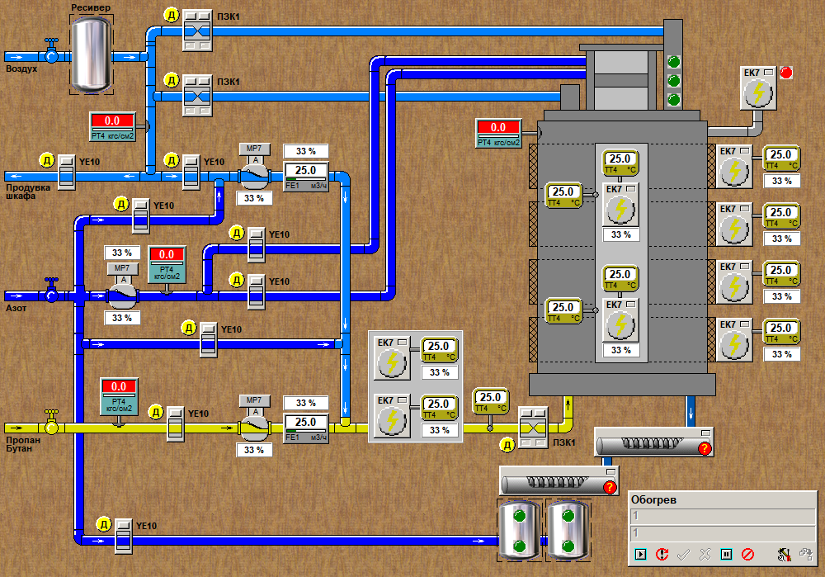

Рисунок 5 - Пример детализированной панели управления

Для вызова панели управления объекта следует выполнить две операции:

**1) ВЫБОР -** подвести к объекту курсор мыши, при этом стрелка курсора превращается в *изображение указательного пальца*, рядом с курсором появляется *подсказка* с наименованием выбранного объекта ("Клапан воздуха", "Температура газа");

**2) ВЫЗОВ -** щелкнуть левой кнопкой мыши по объекту, при этом будет вызвана панель управления выбранным объектом или послана команда управления, если это объект Кнопка.

Выход из панели управления объектом на вышестоящий уровень иерархии управления выполняется одним из двух способов:

* нажать клавишу ESC (ВЫХОД) на клавиатуре компьютера;
* нажать кнопку ЗАКРЫТЬ в углу панели управления.

Выход из Главной панели управления в процессе работы программы ОпС не предусмотрен.

Основную оперативную информацию о состоянии оборудования и протекающих на нем процессах обслуживающий персонал получает на детализированных панелях управления от Приборов, Агрегатов и Контроллеров Процессов.

**Объект Прибор** – обеспечивает индикацию текущего значения измерительного канала некоторой физической величины (температура, давление, расход и пр.). Прибор является видимой для оператора частью *измерительного канала.*

pribor

Рисунок 6 - Объект Прибор

Шкала Прибора может менять свой цвет:

|  |  |
| --- | --- |
| * **белая** – измеряемая величина находится в рабочей зоне; |  |
| * **желтая** – измеряемая величина находится в предупредительной зоне (верхней/нижней); |  |
| * **красная** – измеряемая величина находится в аварийной зоне (верхней/нижней); |  |
| * **серая** – Прибор на Станции управления исключен из контроля; |  |
| * **при выходе значения за границы аварийных величин** (установленных при наладке системы) – визуальное отображение прибора окрашивается в красный цвет; |  |
| * **при отсутствии канала связи с прибором** - панель прибора красная и на ней вопросительный знак. |  |

**Общие сведения об агрегатах.**

|  |  |
| --- | --- |
| * если Агрегат исправен, разрешен для использования и допускает дистанционное и (или) автоматическое управление, то рисунок Агрегата цветной; | newone-1 |
| * если Агрегат запрещен для использования, то рисунок Агрегата серый; | newone-4 |
| * если Агрегат аварийный, то фон Агрегата красный; | newone-3 |
| * если Агрегат находится в ручном режиме управления, то на рисунке Агрегата желтый символ «Р»; | newone-6 |
| * если Агрегат находится в дистанционном режиме управления, то на рисунке Агрегата желтый символ «Д». | newone-2 |

При щелчке левой кнопкой мыши по Агрегату вызывается Панель управления Агрегата, обеспечивающая:

* разрешение/запрещение работы агрегата, как в автоматическом, так и в дистанционном режимах управления (при длительном выводе агрегата из работы по различным причинам);
* выбор режима управления АВТОМАТ/ДИСТАНЦИЯ, при этом запрещаются или разрешаются кнопки дистанционного управления;
* индикацию и сброс аварийного состояния агрегата;
* управление агрегатом в дистанционном режиме;
* настройку его индивидуальных параметров на дополнительной панели ПАРАМЕТРЫ, вызываемой одноименной кнопкой (кнопка доступна через пароль только для наладчиков и технологов);
* индивидуальный учет моторесурса за сутки и с момента последнего ремонта на дополнительной панели РЕСУРС, вызываемой одноименной кнопкой.

При вызове дополнительной панели Агрегата ПАРАМЕТРЫ появляется список индивидуальных параметров данного агрегата (время включения, время выключения и пр.). Изначально список закрыт для редактирования – поля ввода параметров серые и значения можно только читать. Для выполнения операции редактирования необходимо нажать кнопку ИЗМЕНИТЬ, при этом поля ввода параметров становятся белыми.

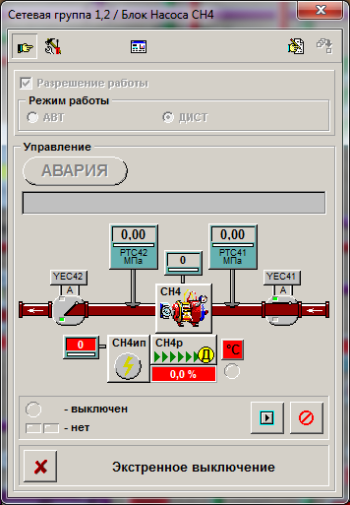 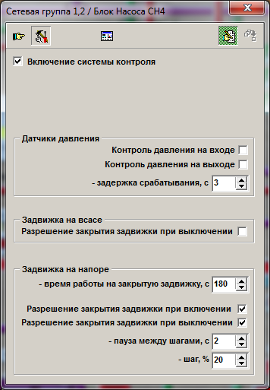

Рисунок 7 - Пример панели управления агрегатом

Объект Контроллер – обеспечивает управление конкретным технологическим процессом.

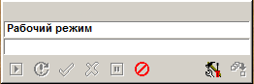

Рисунок 8 - Панель "Контроллер"

Контроллер Процесса содержит следующие объекты управления:

* двухстрочный индикатор состояния технологического процесса;
* кнопки «ПРОДОЖИТЬ / ПОВТОРИТЬ / ДА / НЕТ / Приостановить / ЗАВЕРШИТЬ» для управления технологическим процессом со стороны оперативного персонала (в большинстве случаев кнопка «Приостановить» отключена);
* кнопка ПАРАМЕТРЫ для вызова дополнительной панели настройки режима функционирования Процесса (доступна через пароль только для наладчиков и технологов);
* кнопка ПЕРЕДАТЬ, позволяющая передавать измененные оперативные параметры на САУ (имеется не у всех Контроллеров)

Контроллер *владеет и командует* определенным набором Приборов, Агрегатов и других подчиненных Контроллеров. Одновременно сам Контроллер может принимать команды от Оператора или от других Контроллеров.

Именно Контроллер реализует конкретные технологические алгоритмы управления для достижения целевой функции (генерация тепловой энергии, стабилизация гидравлического режима, управление деаэратором и пр.).

Второй важнейшей функцией Контроллера является выполнение всех необходимых технологических блокировок и защит управляемого технологического процесса.

Выключенный Контроллер Процесса выдает сообщение ЖДУ РАЗРЕШЕНИЯ РАБОТЫ на сером фоне двухстрочного индикатора.

В процессе работы Контроллер Процесса выдает на двухстрочный индикатор сообщения обо всех выполняемых технологических операциях и их отдельных фазах. Фон сообщений белый.

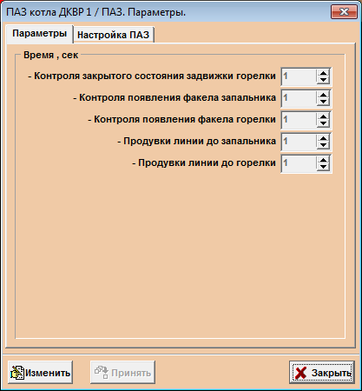 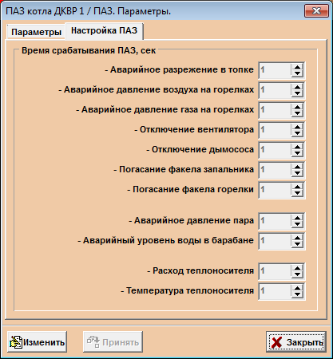

Рисунок 9 - Пример панели параметров процесса.

1. Переход к следующему циклу происходит после подтверждения оператором смены тары
2. Расход GAIR-1 используется также для стадии «Прогрев»